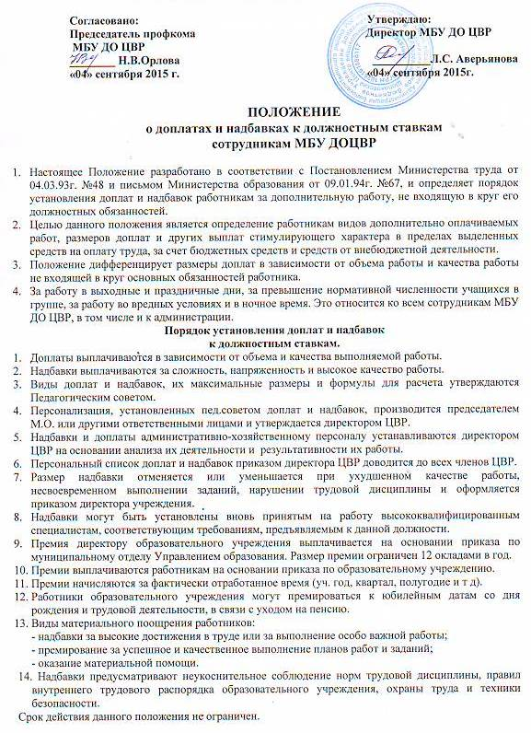

Согласовано: Утверждаю:
Председатель профкома Директор МБУ ДО ЦВР
МБУ ДО ЦВР
________ Н.В.Орлова __________Л.С. Аверьянова
«04» сентября 2015 г. «04» сентября 2015г.

ПОЛОЖЕНИЕ
о доплатах и надбавках к должностным ставкам
сотрудникам МБУ ДОЦВР

- Настоящее Положение разработано в соответствии с Постановлением Министерства труда от 04.03.93г. №48 и письмом Министерства образования от 09.01.94г. №67, и определяет порядок установления доплат и надбавок работникам за дополнительную работу, не входящую в круг его должностных обязанностей.
- Целью данного положения является определение работникам видов дополнительно оплачиваемых работ, размеров доплат и других выплат стимулирующего характера в пределах выделенных средств на оплату труда, за счет бюджетных средств и средств от внебюджетной деятельности.
- Положение дифференцирует размеры доплат в зависимости от объема работы и качества работы не входящей в круг основных обязанностей работника.
- За работу в выходные и праздничные дни, за превышение нормативной численности учащихся в группе, за работу во вредных условиях и в ночное время. Это относится ко всем сотрудникам МБУ ДО ЦВР, в том числе и к администрации.
Порядок установления доплат и надбавок
к должностным ставкам.
- Доплаты выплачиваются в зависимости от объема и качества выполняемой работы.
- Надбавки выплачиваются за сложность, напряженность и высокое качество работы.
- Виды доплат и надбавок, их максимальные размеры и формулы для расчета утверждаются Педагогическим советом.
- Персонализация, установленных пед.советом доплат и надбавок, производится председателем М.О. или другими ответственными лицами и утверждается директором ЦВР.
- Надбавки и доплаты административно-хозяйственному персоналу устанавливаются директором ЦВР на основании анализа их деятельности и результативности их работы.
- Персональный список доплат и надбавок приказом директора ЦВР доводится до всех членов ЦВР.
- Размер надбавки отменяется или уменьшается при ухудшенном качестве работы, несвоевременном выполнении заданий, нарушении трудовой дисциплины и оформляется приказом директора учреждения.
- Надбавки могут быть установлены вновь принятым на работу высококвалифицированным специалистам, соответствующим требованиям, предъявляемым к данной должности.
- Премия директору образовательного учреждения выплачивается на основании приказа по муниципальному отделу Управлением образования. Размер премии ограничен 12 окладами в год.
- Премии выплачиваются работникам на основании приказа по образовательному учреждению.
- Премии начисляются за фактически отработанное время (уч. год, квартал, полугодие и т д).
- Работники образовательного учреждения могут премироваться к юбилейным датам со дня рождения и трудовой деятельности, в связи с уходом на пенсию.
- Виды материального поощрения работников:
- надбавки за высокие достижения в труде или за выполнение особо важной работы;
- премирование за успешное и качественное выполнение планов работ и заданий;
- оказание материальной помощи.
14. Надбавки предусматривают неукоснительное соблюдение норм трудовой дисциплины, правил внутреннего трудового распорядка образовательного учреждения, охраны труда и техники безопасности.
Срок действия данного положения не ограничен.

